**Topic 3_L.10_Culture Article 3**

**长城 The Great Wall**

1. 学习生词.
2. 看视频，学文化。

<https://www.youtube.com/watch?v=VSf8Zc_BEww> （航拍长城）

<https://www.youtube.com/watch?v=GqLkvYSVuC8> （世界遗产长城）

<https://www.youtube.com/watch?v=9VboaCR48gk> （长城的历史传说：孟姜女哭长城）

1. 学习课文，回答问题。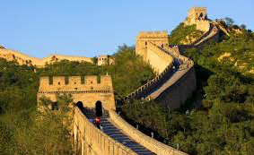
2. 长城对中国人有什么文化意义和民族意义？
3. 长城在中国的什么地方？东起哪里，西到哪里？
4. 长城横贯多少个省区？你能说出几个省区吗？
5. 长城全长多少公里？
6. 长城是什么时候建造的？修建长城的目的是什么？
7. 根据历史记载，有多少个朝代先后修筑过长城？
8. 为什么长城被叫做“万里长城”？
9. 哪一段长城是保存得最好的一段长城？
10. 八达岭长城在什么地方？离北京市中心大概多远？
11. 八达岭长城的城墙怎么样？
12. 八达岭长城的基部是用什么筑成的？有的条石多长，多重？
13. 八达岭长城的上部是由什么砌成的？地面怎么样？
14. 八达岭每隔一段会有什么？
15. 这些城台是什么样的？上层可以干什么？下层可以干什么？
16. 城台的制高点上可以干什么？
17. 以前的长城是为了什么？现在的长城是一个什么地方？
18. 你觉着长城对中国文化有什么意义？

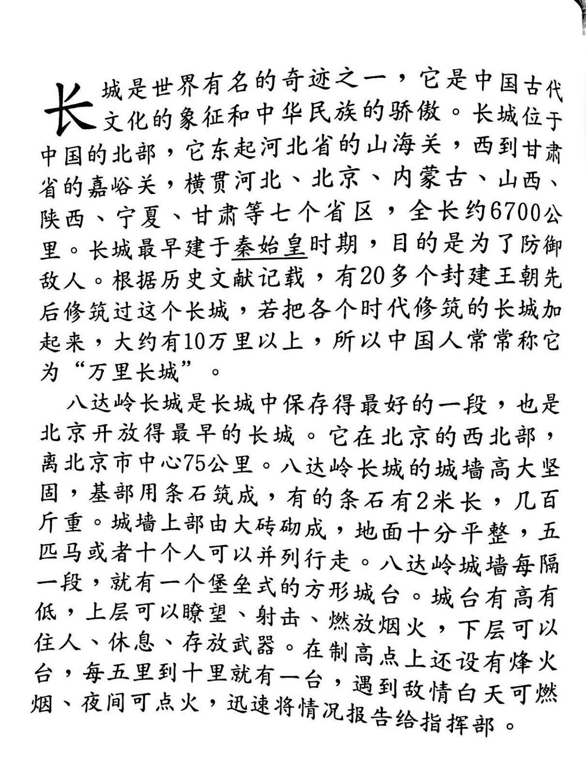

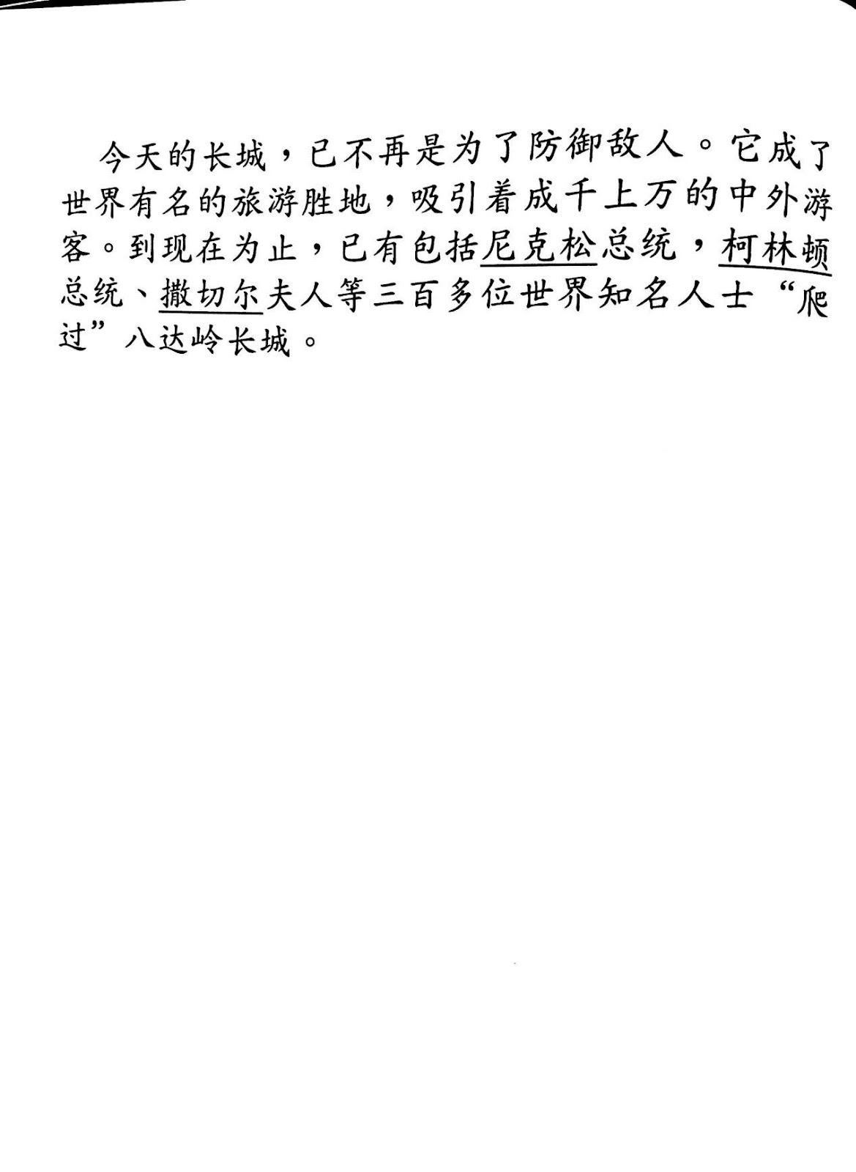

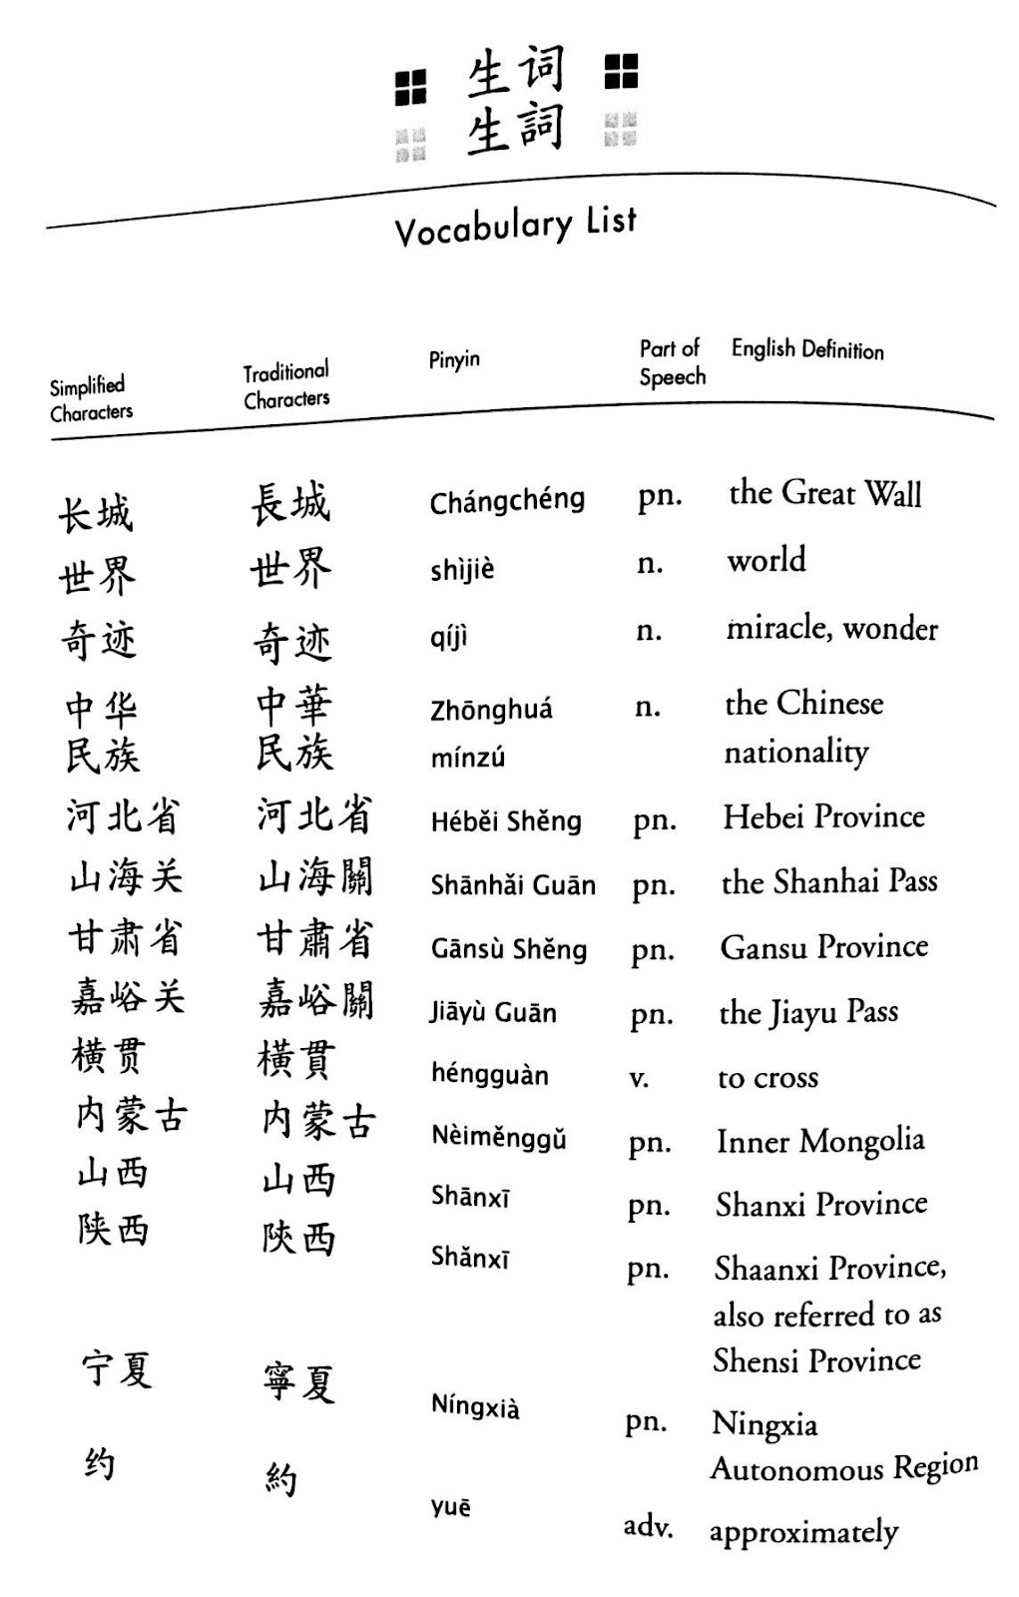

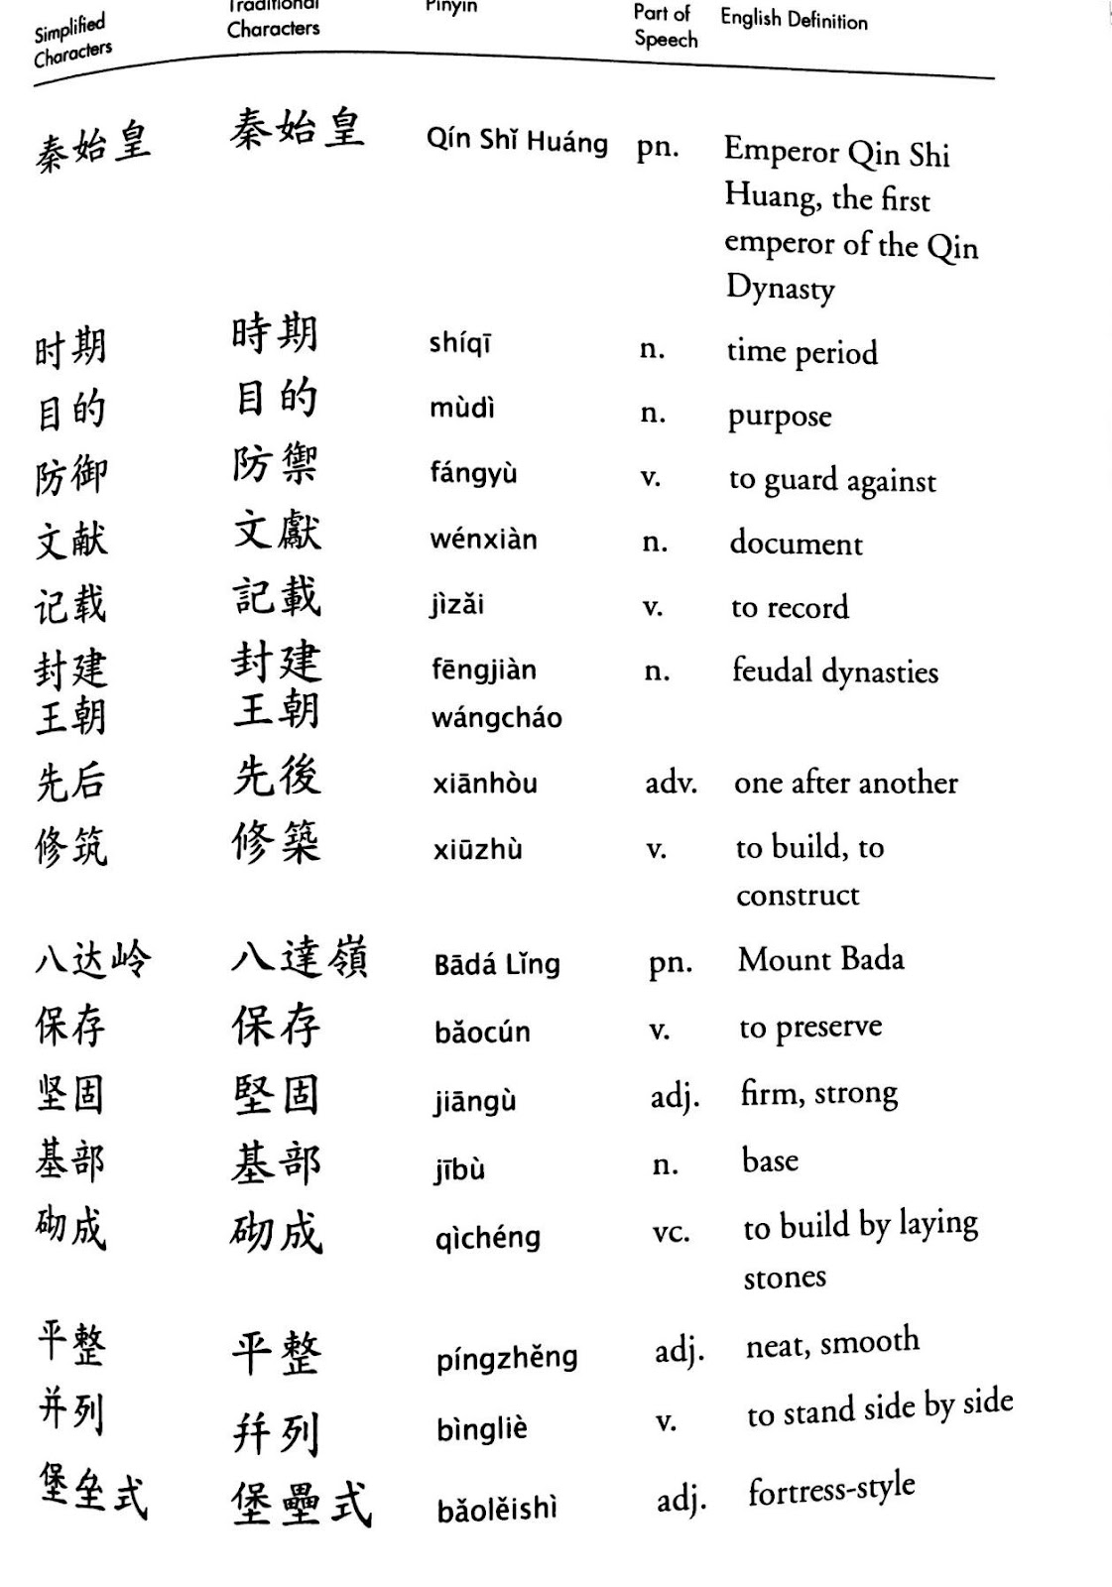

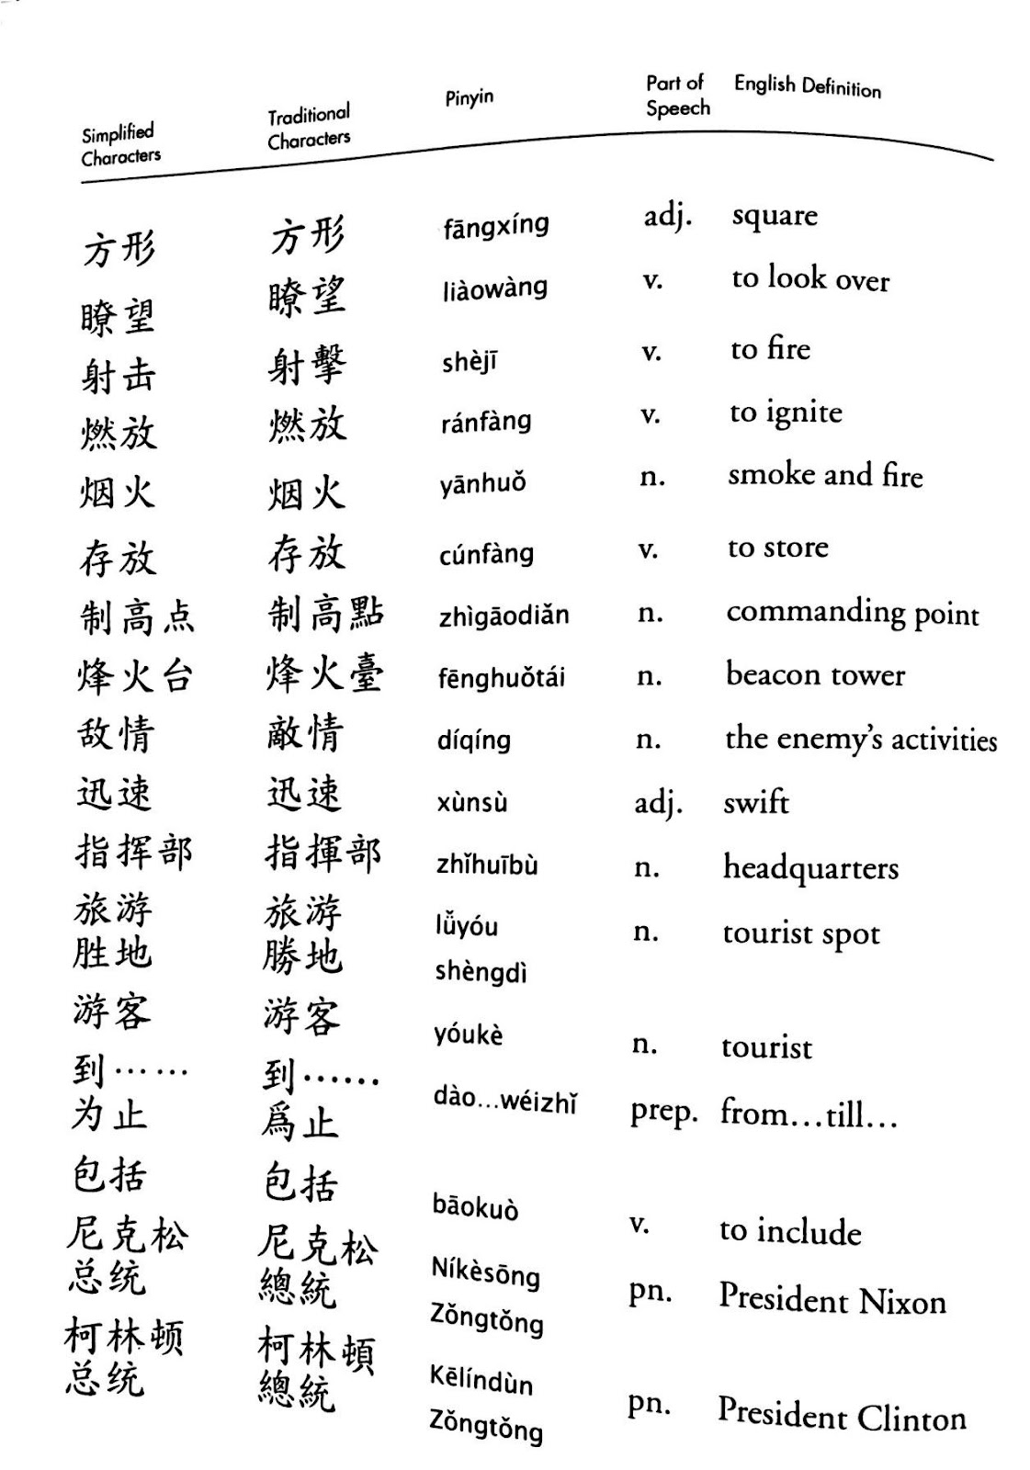

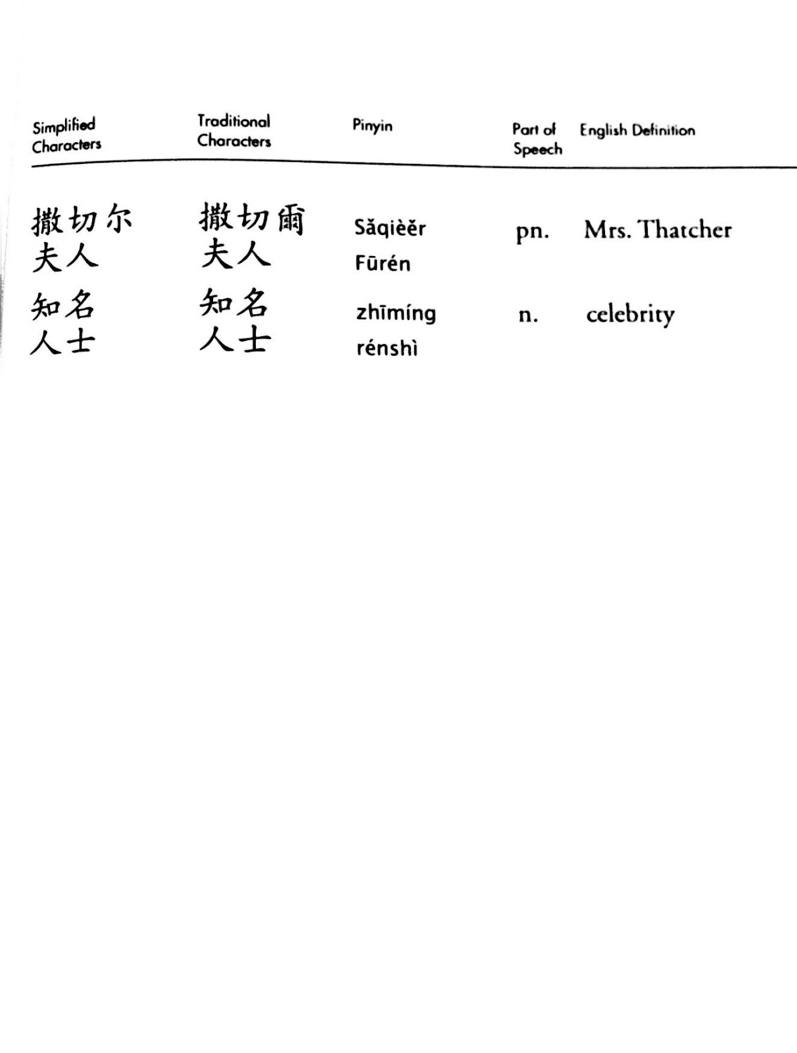

**Homework:**

1. **Email response**: Please read this email from your friend and type a response. You must answer all the questions and try to use various vocabulary and complex grammar words/structures to elaborate your writing task. No less than 250 words.

**Requirements:**

1. **Format**: Font size: 14; Double space.
2. Please print out the email response and hand it to the teacher on the next meeting day.

明英，你好，

好久不见了！你一切都好吗？告诉你一个好消息，这个暑假，我会去中国参加一个国际学生“中国文化之旅”夏令营。你去年参加过这个夏令营，你能给我介绍一下北京的名胜古迹吗？我听说北京有一个著名的旅游景点叫故宫，也叫紫禁城，你能给我介绍一下吗？这个夏令营的老师还要带我们去爬长城呢。我从来没有爬过长城，你能也给我说一说吗？关于这个夏令营，你觉着我还要注意哪些方面的问题？你有什么建议吗？谢谢你的帮助！祝你一切都好！

你的朋友，

汤姆